Муниципальное автономное дошкольное образовательное учреждение

«Детский сад №58» (корпус 2)

Подтверждение к п.

Воспитатель: Сурнина С.В.

Группа № 15

**Экологический проект «Огород на подоконнике»**

**Подготовила воспитатель: Сурнина С.В.**

**Актуальность проблемы:**

Дети средней группы в недостаточной степени имеют представления о том, что растения и овощи можно выращивать в комнатных условиях, о необходимых условиях роста, их интерес познавательно-исследовательской деятельности недостаточно развит. Поэтому я поставила перед собой цель: дать детям необходимые знания, что растения живые, их сажают, поливают выращивают из семян.

Расширить знания и представления детей о полезны свойствах овощей (лук, фасоль, огурец, томат, перец), их строении и условиях, необходимых для роста.

**Продолжительность**: месяц (краткосрочный)

**Тип проекта**: познавательный, исследовательский.

**Участники проекта:** дети средней группы, воспитатель, родители.

**Проектная идея:** Создать в группе детского сада огород для посадки лука и наблюдать за его ростом.

**Цель:**

Формирование у детей интереса к опытнической и исследовательской деятельности по выращиванию лука, в комнатных условиях, воспитание у детей любви к природе, создание в группе огорода на подоконнике.

**Задачи:**

**1.** Расширять знания детей о том, как полезен лук, особенно в зимний период; как создать мини-огород.

**2.** Учить детей ежедневно ухаживать за луковицами в комнатных условиях.

**3.** Формировать представления детей о необходимости света, тепла, влаги, почвы для роста луковиц, делать вывод. Способствовать формированию навыка посадки луковиц на перо.

**4.** Фиксировать представления детей об изменениях роста луковиц в стакане и в контейнере с почвой, сравнивать, анализировать.

**5.** Развивать коммуникативные навыки.

**6.** Формировать навыки исследовательской деятельности, инициативность.

**7.** Активизировать внимание, память, обогащение словарного запаса, развивать речь.

**8.** Развивать творчество, воображение; формировать интерес к эстетической стороне, удовлетворение потребности детей отражать знания об окружающем мире.

**9.** Воспитывать любовь к труду, желание трудиться.

**Ожидаемые результаты:**

1. Дети научаться сажать и ухаживать за луком и познакомятся с условиями его содержания.

2. Дети научаться подмечать пользу и красоту зелёного лука.

3. Дети изучат один из способов посадки лука в комнатных условиях, сформируются знания и представления о строении лука.

4. Создание дневника наблюдений за луком на подоконнике.

5. Все участники проекта (дети, родители, воспитатель) получат положительные эмоции от полученных результатов.

**Этапы работы над проектом:**

***1.Подготовительный****:* определение целей и задач проекта, сбор информационного материала, создание условий для организации работы в огороде на подоконнике, составление плана мероприятий по организации детской деятельности.

***2.Основной:*** проводятся запланированные мероприятия для реализации проекта (беседы, опыты, эксперименты, рассматривание иллюстраций, чтение художественной литературы, творческая деятельность).

***3.Заключительный***: подводятся итоги, подготавливается презентация, инсценировка сценки «Спор овощей».

**1 этап – подготовительный.**

1.Беседа с родителями «Огород на подоконнике». Обсудить цели и задачи проекта. Сформировать интерес у родителей по созданию условий для реализации проекта.

2. Подбор наглядно-дидактических пособий, демонстрационного материала, природного материала, художественной литературы, приобретение необходимого оборудования. Создать условия реализации проекта «Огород на подоконнике».

**2 этап – основной.**

1. Рассматривание книг, иллюстраций о растениях. Вызвать интерес к растениям, желание заботиться о них.
2. Практическая деятельность:

НОД «Посадка лука». Расширять представление детей об условиях, необходимых для роста и развития лука (почва, влага, тепло и свет). Дать элементарные понятия о природных витаминах. Формировать трудовые умения и навыки. (приложение 1)

Опыт – наблюдение за ростом лука в земле и в воде. Учить детей замечать изменения, которые происходят у прорастающих луковиц и делать зарисовки лука с натуры по этапам роста в дневнике наблюдений.

Беседы: «Почему от лука плачут», «Условия, необходимые для роста лука». (приложение 2)

НОД по художественно – эстетическому развитию (рисование) «Витамины для здоровья». (приложение 3)

НОД по художественно – эстетическому развитию (аппликация) «Лук» (приложение 4)

Дидактические игры: «Где растет?», «Что лишнее?», «Волшебный мешочек»,  
«От какого овоща эта часть», «Узнай на ощупь».   
Подвижные игры: «Собери овощи в суп», «Бабушкины помощники».  
Сюжетно –ролевые игры: «Овощной магазин», «В гостях у бабушки».  
Разучивание с детьми загадок, пословиц, поговорок, стихов об овощах (приложение 5).  
Чтение художественной литературы: Дж.Родари «Приключение Чиполлино», С. Михалков «Хозяйка однажды с базара пришла», Л. Серова   «На грядке». И. Ревю «Вырос лук», «Вершки и корешки», «Репка», «Спор овощей»

**3 этап – заключительный.**

1. Обработка и оформление материалов проекта в виде альбома.

2. Анализ результативности.

По реализации проекта «Огород на подоконнике» были получены следующие результаты:

- дети получили знания о том, что растения живые, их поливали, сажали, выращивали;

- в группе был создан огород на окне;

- вели дневник наблюдений за ростом лука;

- дети стали более уважительно относиться к труду;

- все участники проекта (дети, воспитатель, родители) получили положительные эмоции от полученных результатов.

3.Инсценировка сценки «Спор овощей». (приложение 6)

***Работа с родителями:***

1.Беседа с родителями «Огород на окне»

2.Помощь родителей в приобретении инвентаря, посевного материала для огорода на окне.3.Предложить родителям посадить вместе с ребенком свой «огород» для закреплений знаний о растениях (овощах).

**Итог проектной деятельности.**

Дети узнали, что все растения живые и что для их роста и развития необходимы определенные условия. В процессе реализации проекта дети на опыте убедились, какие условия необходимы для роста и развития растений. По мере своих сил и возможностей они участвовали в уходе за посадками, наблюдали как растет лук, посаженный ими собственноручно. На протяжении всего проекта у детей формировалась ответственность и значимость своего труда, зеленые перышки лука дети употребляли во время обеда. Во время реализации проекта был расширен кругозор и мыслительная деятельность детей. Благодаря нашему проекту «Огород на подоконнике» дети научились уважать и свой, и чужой труд, беречь растения, ухаживать за ними. Узнали, что такое забота и ответственность.

**Приложение 1.**

**НОД «Посадка лука».**

**Задачи:**

* познакомить со свойствами лука, научить детей сажать луковицы в землю; воспитывать интерес к окружающему миру, правильное отношение к здоровью; дать детям понятие «витамин», который содержится в зелёном луке; продолжать формировать представление о том, что растение живое и для роста ему нужна вода, свет, тепло, что во время развития оно меняется (появляются корни и листья); лук можно выращивать в разных условиях.

**Предварительная работа**: наблюдение за луком, поставленным в банку с водой и в банку без воды.

**Материалы и оборудование:** луковицы по количеству детей, ящики с землей, леечки.

**Ход образовательной деятельности.**

Педагог:

Вот и наступила весна, солнечная, радостная, теплая. Но весна – трудное время года для нашего организма, который становится слабым из-за нехватки витаминов. И тут к нам приходит на помощь «золотистый и полезный, витаминный, хоть и резкий, горький на вкус…» (показывает луковицы). Что это, ребята? (Лук)

В луке, ребята, содержатся витамины группы С. Эти витамины защищают организм от различных болезней, особенно от простуды и гриппа.

(Показывает луковицы) Это луковица. Скажите, какого она цвета? Какой формы? Потрогайте лук пальцем: лук твердый или мягкий? Вот сейчас я разрежу луковицу (разрезает). Понюхайте, чем пахнет лук? А почему вы плачете? Кто вас расстроил? Да это же лук щиплет глаза и заставляет всех плакать. Кто хочет попробовать лук на вкус? Лук нужно кушать в салате или с другим блюдом, потому что он горький. Но он очень полезный.

У луковицы есть верх (показывает), вот отсюда растут зеленые перья лука. А вот у лука донце – из донца растут корешки. Лук нужно сажать донцем вниз.

Педагог подводит детей к ящичкам с землей.

Посмотрите, как я буду сажать лук. Я сажаю донцем вниз. С некоторым усилием, чтобы луковица закрепилась в земле, а чтобы луковица дышала и грелась на солнце, лук надо сажать на некотором расстоянии друг от друга. А сейчас я возьму лейку и обильно полью свою грядку. А теперь вы посадите свои грядки. (Дети работают)

А теперь поставим наши ящички с землей на окошко. А мы с вами покажем как будет расти наш лук.

Речь с движением «Расти, расти лук!»

Я сажаю в ящик лук. Дети приседают, обхватив руками колени.

Лук – наш самый лучший друг!

Посажу вниз донцем, Дети медленно поднимаются на

Чтоб тянулся к солнцу. носки, тянут руки вверх.

Я водицы не жалею –

Лью из лейки, лью из лейки Дети бегают на носочках,

Чтоб рос лучок зеленый встряхивают кистями рук,

Витамином напоенный. Изображая полив лука.

Педагог: Вот мы с вами потрудились на славу! Теперь будем ухаживать за нашим луком. А когда он вырастет – подадим его к нашему столу.

**Приложение 2.**

***История лука и его использование человеком***

Лук репчатый - самая распространенная овощная культура семейства луковых.  Он занимает лидирующее место по площади выращивания среди других луковых культур.

Это растение считается древнейшим на земле. Происходит он из горных районов Средней Азии. Выдающийся ученый-генетик, ботаник

Н. И. Вавилов считал, что развитие культурных форм лука началось в Афганистане, Индии и прилегающих к ним странах.

О том, что лук является древнейшим растением на земле, свидетельствуют найденные изображения этого растения, относящиеся к 3200-2700 гг. до н. э.

Первые упоминания лука как культуры относятся к 4000 г. до н. э. Упоминание об этом растении можно найти в Ветхом Завете и Коране. Упоминания о луке были найдены и в клинописных изображениях древних шумеров, и в древнеегипетских папирусах. Остатки луковиц были найдены археологами в египетских пирамидах, а на саркофагах и стенах зданий обнаружили разнообразные его изображения. На пирамиде Хеопса есть запись с указанием на то, что при строительстве рабы съели лука, редиса и чеснока на сумму около 1600 таланов. А это значит, что в долине Нила в Древнем Египте выращивали лук на больших площадях и для египтян он был уже обычным овощем. Египтяне наделяли его магическими чертами, считали символом Вселенной, знаком бессмертия. Его носили на груди в надежде, что лук поможет спастись от болезней и дурного глаза.

Лук был популярен в Древней Греции, в Римской империи и в странах Ближнего Востока. Найденные документы позволяют судить, что в древности**лук** не только употреблялся в пищу и применялся как лекарственное растение, но и использовался при религиозных ритуалах, для мумификации, при захоронении, а также в магических целях.

Римским полководцем Ксенофонтов лук был введен в ежедневный рацион солдат, так как считалось, что он способен восстанавливать силу и энергию воинов. Римляне ценили лук и как магическое средство, прогоняющее злых духов и души умерших.

Но, были и такие места, например, Пелузиум, где к луку относились совсем по-другому. Из сочинений Плутарха, явствует, что***лук считали даже опасным для человека растением,*** что его неприятный запах способен привлечь злых духов.

В Индии, где**лук** выращивают с глубокой древности, и где было хорошо известно его благотворное действие на организм, в пищу его совсем не употребляли из-за плохого запаха, а пользовались только как лекарством.

Из Древнего Рима репчатый лук и другие культурные виды этого растения постепенно распространились в Испанию, Португалию, Германию и другие страны европейского континента, где до сих пор играют большую роль в повседневном меню населения. Во Франции, например, большой популярностью и любовью пользуются разнообразные луковые супы.

На Руси о луке узнали примерно в XII - XIII веке. И уже тогда были известны не только его пищевые, но и лечебные свойства.  В старинных русских лечебниках-травниках можно найти рекомендации развешивать в комнатах связки луковиц: и зараза не проникнет, да и воздух в покоях очистится. А во время скотского падежа нужно было нанизать на нитку как можно больше луковиц и чесночных головок и повязать ее на шею коровам, лошадям и другим домашним животным, чтобы не заразились. В 1805 году разразилась большая эпидемия брюшного тифа, наши предки, кушавшие много сырого лука, на удивление миру не заболевали тифом и чумой.

Репчатый лук**-**это [многолетнее](http://infourok.ru/go.html?href=https%3A%2F%2Fru.wikipedia.org%2Fwiki%2F%25D0%259C%25D0%25BD%25D0%25BE%25D0%25B3%25D0%25BE%25D0%25BB%25D0%25B5%25D1%2582%25D0%25BD%25D0%25B8%25D0%25B5_%25D1%2580%25D0%25B0%25D1%2581%25D1%2582%25D0%25B5%25D0%25BD%25D0%25B8%25D1%258F) [травянистое](http://infourok.ru/go.html?href=https%3A%2F%2Fru.wikipedia.org%2Fwiki%2F%25D0%25A2%25D1%2580%25D0%25B0%25D0%25B2%25D0%25B0) растение, широко распространённая овощная культура. [Луковица](http://infourok.ru/go.html?href=https%3A%2F%2Fru.wikipedia.org%2Fwiki%2F%25D0%259B%25D1%2583%25D0%25BA%25D0%25BE%25D0%25B2%25D0%25B8%25D1%2586%25D0%25B0) до 15 см в диаметре, плёнчатая. Наружные чешуи сухие, жёлтые, реже фиолетовые или белые; внутренние — мясистые, белые, зеленоватые или фиолетовые, расположены на укороченном [стебле](http://infourok.ru/go.html?href=https%3A%2F%2Fru.wikipedia.org%2Fwiki%2F%25D0%25A1%25D1%2582%25D0%25B5%25D0%25B1%25D0%25B5%25D0%25BB%25D1%258C), называемом донцем. Листья трубчатые, сизо-зелёные. Цветочная стрелка до 1,5 м высотой, оканчивается многоцветковым зонтиковым [соцветием](http://infourok.ru/go.html?href=https%3A%2F%2Fru.wikipedia.org%2Fwiki%2F%25D0%25A1%25D0%25BE%25D1%2586%25D0%25B2%25D0%25B5%25D1%2582%25D0%25B8%25D0%25B5). [Цветки](http://infourok.ru/go.html?href=https%3A%2F%2Fru.wikipedia.org%2Fwiki%2F%25D0%25A6%25D0%25B2%25D0%25B5%25D1%2582%25D0%25BE%25D0%25BA) на длинных [цветоножках](http://infourok.ru/go.html?href=https%3A%2F%2Fru.wikipedia.org%2Fwiki%2F%25D0%25A6%25D0%25B2%25D0%25B5%25D1%2582%25D0%25BE%25D0%25BD%25D0%25BE%25D0%25B6%25D0%25BA%25D0%25B0).  [Плод](http://infourok.ru/go.html?href=https%3A%2F%2Fru.wikipedia.org%2Fwiki%2F%25D0%259F%25D0%25BB%25D0%25BE%25D0%25B4) — [коробочка](http://infourok.ru/go.html?href=https%3A%2F%2Fru.wikipedia.org%2Fwiki%2F%25D0%259A%25D0%25BE%25D1%2580%25D0%25BE%25D0%25B1%25D0%25BE%25D1%2587%25D0%25BA%25D0%25B0), содержащий до шести [семян](http://infourok.ru/go.html?href=https%3A%2F%2Fru.wikipedia.org%2Fwiki%2F%25D0%25A1%25D0%25B5%25D0%25BC%25D1%258F). Семена чёрные, трёхгранные, морщинистые, мелкие. Цветёт в июне—июле. Плоды созревают в августе.

**Приложение 3.**

**НОД (рисование**) **«Витамины для здоровья».**

**Задачи:**

* Учить рисовать лук.
* Закрепить навыки рисования круглой формы, прямых линий.
* Закрепить умения закрашивать предмет, знакомым способом, не выходя за пределы контура.
* Развивать интерес к рисованию.

**Материалы:** Кукла Чипполино, картинки с изображением овощей, гуашь, кисти, бумага.

Ход НОД:

Вос-ль: -Сегодня, ребята, я приглашаю вас на выставку картинок. Посмотрите, какие они все яркие, красивые и очень разные. Что изображено на этих картинках? (овощи) Но что-то у них есть общего (они очень полезны для здоровья). (стук в дверь, пришел Чипполино)

Чип-но: -Здравствуйте, ребята.

Вос-ль: Здравствуй, Чипполино. А почему ты такой грустный?

Чип-но: - Я прошел по всему детскому садику, посмотрел, как ребята рисуют. И очень расстроился, когда не нашел ни одного рисунка про меня. Наверное, я такой не хороший и не полезный, раз меня еще никто не нарисовал.

Вос-ль: - Ну, что ты такое говоришь? Ребята, скажите, лук полезен для здоровья? (да)

Мы сейчас нарисуем твой портрет. Хочешь? Устраивайся удобнее.

- Посмотрите, как я буду рисовать. Репка у лука круглой формы, коричневого цвета. Я набираю коричневую краску и рисую в нижней части листа круг, закрашиваю его. Еще есть у лука вот такая шейка. Рисую. И тоже ее закрашиваю. Теперь хорошо кисть промываю. Перья у лука зеленые. Я набираю зеленую краску и рисую перья — вот так -сверху вниз, до шейки. Вот и готово. А теперь ребята сами будут рисовать.

Самостоятельная работа детей.

Вос-ль: - Посмотри, Чипполино, сколько портретов твоих получилось.

**Приложение**

***Сценка «Спор овощей».***  
**Овощи**(хором): Кто из нас, из овощей, и вкусней, и нужней?  
Кто при всех болезнях будет всем полезней?  
**Хозяйка:**Выскочил горошек — ну и хвастунишка!  
**Горошек** (весело):  
Я такой хороший зелененький мальчишка!  
Если только захочу, всех горошком угощу.  
**Хозяйка:**От обиды покраснев, свекла проворчала:  
Свекла (важно):  
Дай сказать хоть слово мне,  
Выслушай сначала:  
Свеклу надо для борща,

для винегрета.  
Кушай сам и угощай —  
Лучше свеклы нет!  
**Капуста** (перебивая):  
Ты уж, свекла, помолчи!  
Из капусты варят щи!  
А какие вкусные  
Пирожки капустные!  
Зайчики-плутишки  
Любят кочерыжки.  
Угощу ребяток  
Кочерыжкой сладкой.  
**Огурец** (задорно):  
Очень будете довольны,  
Съев огурчик малосольный!  
А уж свежий огурчик  
Всем понравится, конечно!  
На зубах хрустит, хрустит…  
Я могу вас угостить!  
**Редиска:** (скромно):  
Я — румяная редиска.  
Поклонюсь вам низко-низко.  
А хвалить себя зачем?  
Я и так известна всем!  
**Морковь** (кокетливо):  
Про меня рассказ не длинный.  
Кто не знает витамины?  
Пей всегда морковный сок и грызи морковку —  
Будешь ты тогда, дружок, крепким,  
сильным, ловким!  
**Хозяйка:**Тут надулся помидор и промолвил строго:  
**Помидор**: Не болтай, морковка, вздор.  
Помолчи немного!  
Самый вкусный и приятный,  
Уж, конечно, сок томатный!  
**Хозяйка:** Витаминов много в нем.  
Мы его охотно пьем!  
У окна поставьте ящик,  
Поливайте только чаще,  
И тогда, как верный друг,  
К вам придет зеленый…  
**Дети:** Лук.  
**Лук:** Я — приправа в каждом блюде.  
И всегда полезен людям.  
Угадали? Я ваш друг.  
Я — простой зеленый лук.  
**Картошка:** Я, картошка, так скромна,  
Слова не сказала.  
Но картошка всем нужна:  
И большим, и малым.  
Высыпает несколько клубней картошки.

**Хозяйка:** Чтоб здоровым, сильным быть,  
Нужно овощи любить  
Все без исключенья!  
В этом нет сомненья.  
В каждом польза есть и вкус,

**Посадка лука**

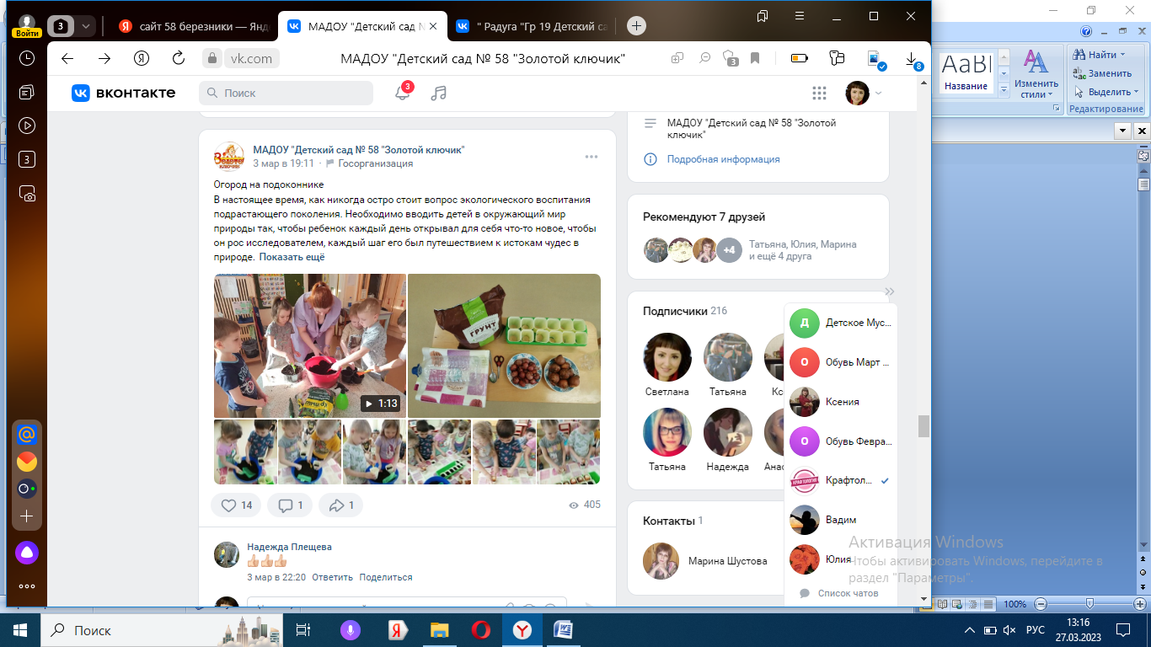

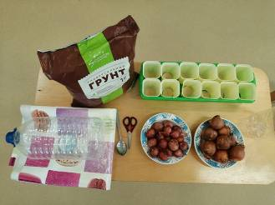

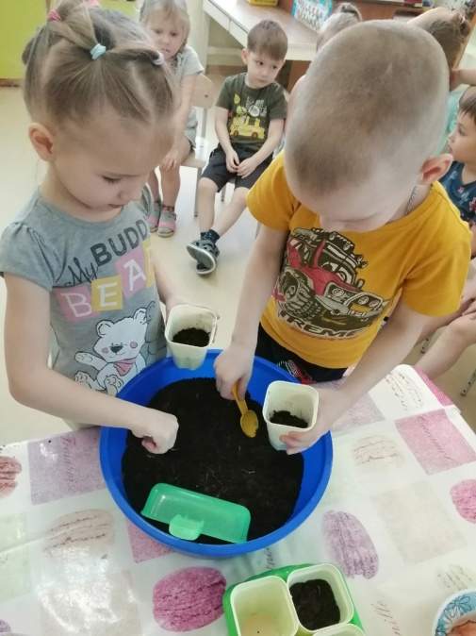 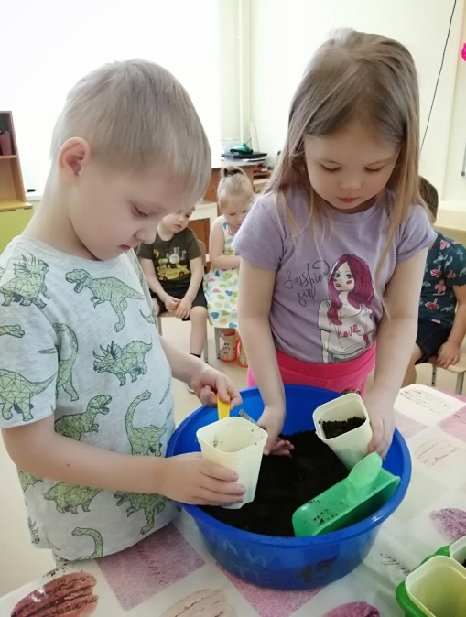

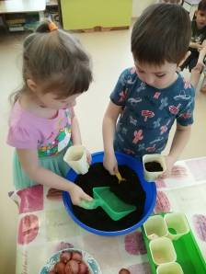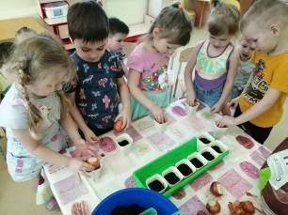

**Аппликация «Цветик – семицветик»**

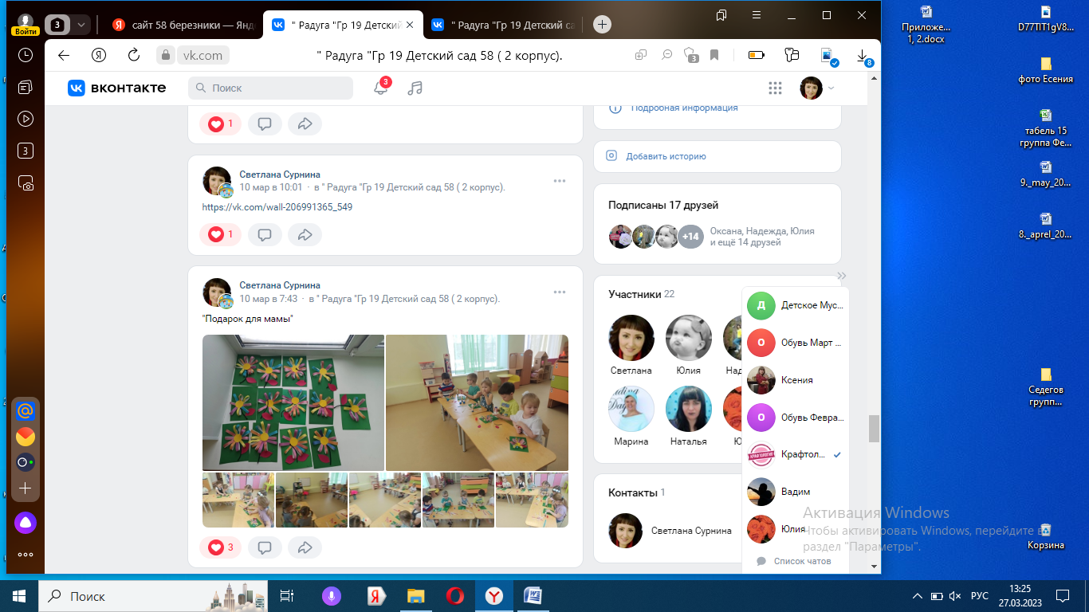

**Наблюдение за деревьями**

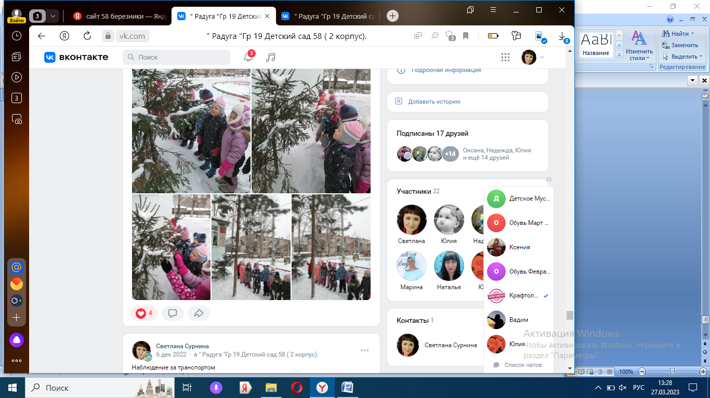

**Рассматривание картинок «Деревья в нашем парке»**

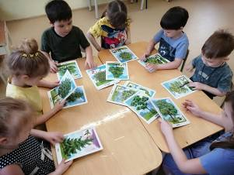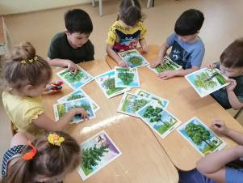

**Рассматривание перелетных птиц**

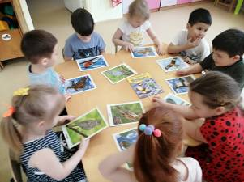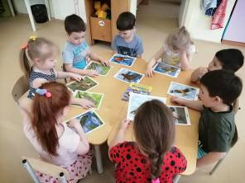

**Беседа с рассматриванием «Пришла весна»**



